Приложение к Постановлению администрации №________ от _______
Схема размещения нестационарных торговых объектов на территории МО
«Новодевяткинское сельское поселение» Всеволожского муниципального района Ленинградской области

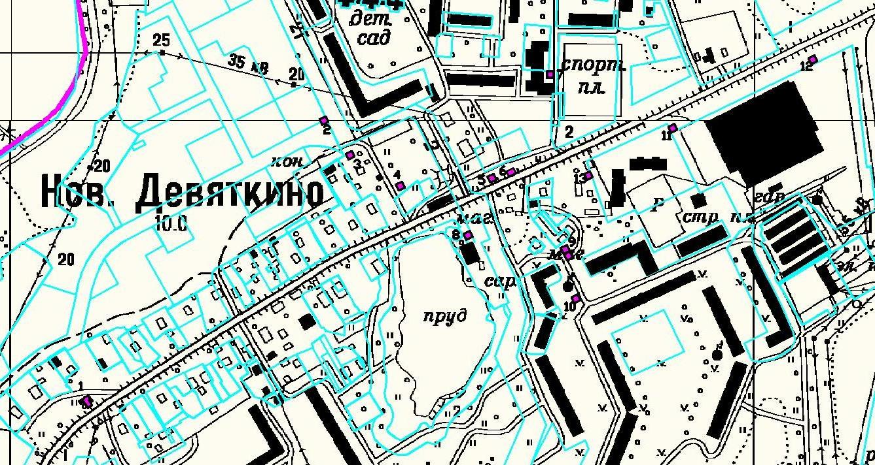

Места размещения нестационарных объектов

